C1100应用业务流程手册_V1.4

此文档适用于如下产品

 | 后缀 | 蜂窝模式 | GNSS | 频段 | TAF封装
C1100 | MGGT | CatM/NB/GPRS | 支持 | 全球频段 | 支持
C1100 | NGGT | NB单模 | 支持 | 全球频段 | 支持
C1100 | MGCX | CatM/NB/GPRS | 支持 | 国内全网通 | 不支持
C1100 | NGCX | NB单模 | 支持 | 国内全网通 | 不支持

重要声明

版权声明
版权所有：深圳联想懂的通信有限公司
本资料及其包含的所有内容为深圳联想懂的通信有限公司所有，受中国法律及适用之国际公约中有关著作权法律的保护。未经深圳联想懂的通信有限公司书面授权，任何人不得以任何形式复制、传播、散布、改动或以其它方式使用本资料的部分或全部内容，违者将被依法追究责任。

不保证声明
深圳联想懂的通信有限公司不对此文档中的任何内容作任何明示或暗示的陈述或保证，而且不对特定目的的适销性及适用性或者任何间接、特殊或连带的损失承担任何责任。

保密声明
本文档（包含任何附件）包含的信息是保密信息。接收人了解其获得的本文档是保密的，限用于规定的目的外不得用于任何目的，也不得将本文档泄露给任何第三方。

免责声明
本公司不承担由于客户不正常操作造成的财产或者人身伤害责任。请客户按照手册中的技术规格和参考设计开发相应的产品。在未声明之前，本公司有权根据技术发展的需要对本手册内容进行更改，且更改版本不另行通知。

目录

1. 引言 6
1.1. 文档目的 6
1.2. 内容一览 6
1.3. 相关文档 6
1.4. 修订记录 7
1.5. 缩略语 7
2．简介 9
3. 基本业务流程 10
3.1. 初始化流程 10
3.2. 开机流程 11
3.2.1. 输入PIN码开机流程 11
3.2.2. 正常开机流程 12
3.3. 数据链接流程 13
3.3.1. TCP/IP数据传输 13
3.3.1.1. TCP/IP链路建立 13
3.5.1.2. TCP/IP链路断开 14
3.3.2. 透传功能 15
3.3.3. PPP拨号方式 17
3.4 GPS业务流程 18
3.5 LWM2M 业务流程 19
3.5.1 配置单个服务器 19
3.5.2 配置多个服务器 20
3.6 MQTT 业务流程 21
3.6.1 MQTT 连接服务器配置 21
3.6.2 MQTT 订阅主题配置 22
3.6.3 MQTT 退订主题流程 22
3.6.4 MQTT 发布主题流程 23
3.6.5 MQTT 断开连接 23
3.7 HTTP 业务流程 24
3.7.1 HTTP 设置http url 24
3.7.2 HTTP配置head参数 24
3.7.3 HTTP GET 服务器内容 25
3.7.4 HTTP POST 命令流程 26

表格

表 1：版本修订记录 7
表 2：缩略语描述对照表 7
表 3：C1100 MGGT/C1100 MGCX频段配置 9
表 4：C1100 NGGt/C1100 NGCX频段配置 9

图表
图 1：初始化流程图 10
图 2：PIN码开机流程图 11
图 3：正常开机流程图 12
图 4：TCP/IP链路建立流程图 13
图 5：TCP/IP链路断开流程图 14
图 6：透传功能流程图 15
图 7：PPP拨号流程图 17
图 8：GPS业务流程图 18
图 9：配置单个服务器业务流程图 19
图 10：配置多个服务器业务流程图 20
图 11：连接MQTT服务器流程图 21
图 12：订阅主题流程图 22
图 13：退订主题流程图 22
图 14：发布主题流程图 23
图 15：断开MQTT服务器流程图 23
图 16：配置HTTP URL 24
图 17：配置http head参数 24
图 18：http get流程图 25
图 19：http post流程 26

1. 引言
C1100应用业务流程描述了C1100模块常见业务的处理流程，为客户端应用软件开发工程师提供参考。

1.1. 文档目的
该文档主要目的在于指导客户端应用软件开发人员方便使用C1100模块。本文对模块常见业务推荐了相应的AT交互流程，协助开发人员尽快完成相关的应用开发。

1.2. 内容一览
本文共分为以下几部分：
- 第1章，主要介绍文档目的、相关资料、修订记录、缩略语解释等；
- 第2章，简单描述C1100模块的基本信息；
- 第3章，详细描述了C1100常见业务的流程图。

1.3. 相关文档
- C1100模块规格说明
- C1100 AT指令集
- C1100模块硬件接口手册
- C1100参考设计电路
- C1100 EVB操作手册

1.4. 修订记录
表 1：版本修订记录
版本 | 姓名 | 发布时间 | 修订描述
V1.0 | 吴恩越 | 2017-03-08 | 创建
V1.1 | 吴恩越 | 2017-03-10 | 修改
V1.2 | 吴恩越 | 2017-07-19 | 修改
V1.3 | 奚佳 | 2017-07-19 | 修改
V1.3.1 | 魏万根 | 2017-08-08 | 调整
V1.4 | 张天龙 | 2017-08-23 | 增加HTTP相关内容

1.5. 缩略语
表 2：缩略语描述对照表
缩写 | 描述 | 中文描述
AMR | Adaptive Multi-rate | 自适应多速率
BER | Bit Error Rate | 误码率
BTS | Base Transceiver Station | 基站收发信台
PCI | Peripheral Component Interconnect | 外设部件互连
CS | Circuit Switched (CS) domain | 电路域
CSD | Circuit Switched Data | 电路交换数据
DCE | Data communication equipment | 数据电路终端设备
DTE | Data terminal equipment | 数据终端设备
DTR | Data Terminal Ready | 数据终端就绪
EDGE | Enhanced Data rates for GSM Evolution | 增强型GPRS
EFR | Enhanced Full Rate | 增强型全速率
EGSM | Enhanced GSM | 增强型GSM
EMC | Electromagnetic Compatibility | 电磁兼容性
ESD | Electrostatic Discharge | 静电释放
FR | Frame Relay | 帧中继
GMSK | Gaussian Minimum Shift Keying | 高斯最小移频键控
GPIO | General Purpose Input Output | 通用输入/输出
GPRS | General Packet Radio Service | 通用分组无线系统
GSM | Global Standard for Mobile Communications | 全球标准移动通信系统
HR | Half Rate | 半速
HSDPA | High Speed Downlink Packet Access | 高速下行分组接入
HSUPA | High Speed Uplink Packet Access | 高速上行分组接入
HSPA | HSPA High-Speed Packet Access | 高速分组接入
IEC | International Electro-technical Commission | 国际电工技术委员会
IMEI | International Mobile Equipment Identity | 国际移动设备标识
I/O | Input/Output | 输入/输出
ISO | International Standards Organization | 国际标准化组织
ITU | International Telecommunications Union | 国际电信联盟
bps | bits per second | 比特每秒
LED | Light Emitting Diode | 发光二极管
LTE | Long Term Evolution | 长期演进
M2M | Machine to machine | 机器到机器
MO | Mobile Originated | 移动台发起的
MT | Mobile Terminated | 移动台终止的
NTC | Negative Temperature Coefficient | 负温度系数
PC | Personal Computer | 个人计算机
PCB | Printed Circuit Board | 印制电路板
PCS | Personal Cellular System | 个人蜂窝系统
PCI | Peripheral Component Interconnect | 外设部件互连
PCM | Pulse Code Modulation | 脉冲编码调制
PCS | Personal Communication System | GSM1900
PDU | Packet Data Unit | 分组数据单元
PPP | Point-to-point protocol | 点到点协议
PS | Packet Switched | 分组交换
QPSK | Quadrate Phase Shift Keying | 正交相位移频键控
SIM | Subscriber Identity Module | 用户识别模块
TCP/IP | Transmission Control Protocol/ Internet Protocol | 传输控制协议/互联网协议
UART | Universal asynchronous receiver-transmitter | 通用异步收/发器（机）
USIM | Universal Subscriber Identity Module | 通用用户识别模块
UMTS | Universal Mobile Telecommunications System | 通用移动通信系统
USB | Universal Serial Bus | 通用串行总线
WCDMA | Wideband Code Division Multiple Access | 宽带码分多址

2．简介
C1100无线模块是一款适用于LTE Cat.M1/LTE NB1/EGPRS多种网络制式的无线终端产品。

C1100 模块支持多种频段：
表 3：C1100 MGGT/C1100 MGCX频段配置
 | C1100 MGGT
FDD-LTE eMTC | B1/B2/B3/B4/B5/B8/B12/B13/B17/B18/B19/B20/B26/B28
TDD-LTE eMTC | B39
分集接收 | 不支持
NB-IoT | B1/B2/B3/B4/B5/B8/B12/B13/B17/B18/B19/B20/B26/B28
EGPRS | B2/B3/B5/B8
GNSS | GPS+BeiDou+GLONASS

表 4：C1100 NGGt/C1100 NGCX频段配置
 | C1100 NGGT
分集接收 | 不支持
NB-IoT | B1/B2/B3/B4/B5/B8/B12/B13/B17/B18/B19/B20/B26/B28
GNSS | GPS+BeiDou+GLONASS

C1100 本身支持AT命令扩展以及QMI接口规范，可以实现用户个性化定制方案。

C1100 支持LTE 低速接入，可广泛应用于移动宽带接入、视频监控、手持终端、车载设备等产品。

3. 基本业务流程
本文档主要对初始化、开关机、以及PPP连接等基本业务进行了描述，文档中所描述的流程图均为选取的典型流程图，涉及的AT指令详见《C1100 AT指令集》。

3.1. 初始化流程
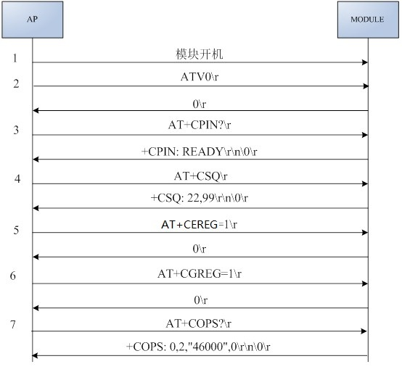
图 1：初始化流程图
- 对模块开机；
- AP端输入“ATV0\r”返回“0\r”,(ATV指令决定返回result code是数字格式还是字符格式，ATV0返回为数字格式，其中0表示OK，1表示CONNECT，2表示RING，3表示NO CARRIER，4表示ERROR)，具体可参考协议27007；ATV1返回为字符格式，此为模块缺省设置，可选择输入指令）；本手册以ATV0格式进行举例说明；
- AP端输入“AT+CPIN?\r”返回“+CPIN: READY\r\n\0\r”的上报，该上报表示不需要提供密码；
- AP端输入“AT+CSQ\r”返回“+CSQ: 22,99\r\n\0\r”的上报，该命令为信号查询命令；
- AP端输入“AT+CEREG=1\r”，返回“0\r”，该命令用于设置网络注册信息自动上报。当网络注册信息发生变化时，AP会收到上报信息+CEREG：<stat>信息。(其中参数<stat>表示 0：未注册；1：已注册；2：未注册，但ME正在搜索注册业务的新运营商；3：注册被拒绝；4：未知；5：已注册，漫游；8:紧急呼叫状态)；
- AP端输入“AT+CGREG=1\r”，返回“0\r”，该命令用于设置GPRS网络注册信息自动上报。当网络注册信息发生变化时，AP会收到上报信息+CGREG：<stat>信息。(其中参数<stat>表示 0：未注册；1：注册到本地网络；2：未注册，但ME正在搜索注册业务的新运营商；3：注册被拒绝；4：未知；5：已注册，漫游；8：紧急呼叫状态)；
- AP端输入“AT+COPS?\r”，返回“+COPS: 0,2,"46000",0\r\n\0\r"，该命令为查询当前注册的网络运营商。
（注：对于不同的SIM卡，以及当地的网络覆盖情况不同，这个返回参数会有不同，请参考 AT指令集关于AT+COPS指令）。

3.2. 开机流程

3.2.1. 输入PIN码开机流程
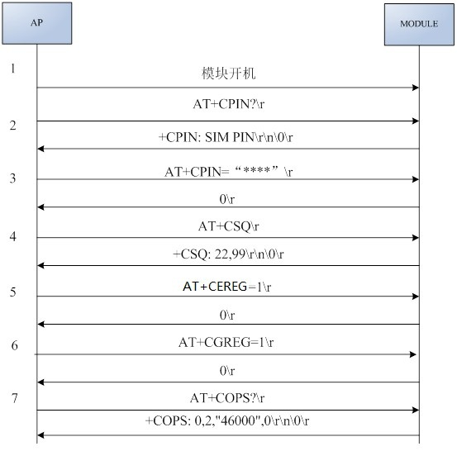
图 2：PIN码开机流程图
- 对模块开机；
- AP端输入“AT+CPIN?\r”，返回“+CPIN:SIM PIN \r\n\0\r”， 查询得出PIN码已锁，等待提供PIN码；
执行输入PIN码操作，AP端输入“AT+CPIN=“****”\r”，返回“0\r”。其中“****”为SIM卡PIN码。

3.2.2. 正常开机流程
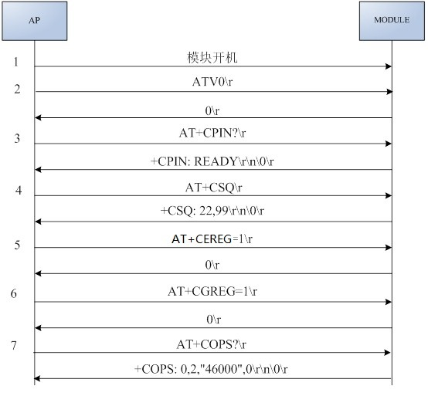
图 3：正常开机流程图
- 对模块开机；
- AP端输入“ATV0\r”返回“0\r”,(ATV指令决定返回result code是数字格式还是字符格式，ATV0返回为数字格式，其中0表示OK，1表示CONNECT，2表示RING，3表示NO CARRIER，4表示ERROR)，具体可参考协议27007；ATV1返回为字符格式，此为模块缺省设置，可选择输入指令）；本手册以ATV0格式进行举例说明；
- AP端输入“AT+CPIN?\r”返回“+CPIN: READY\r\n\0\r”的上报，该上报表示不需要提供密码；
- AP端输入“AT+CSQ\r”返回“+CSQ: 22,99\r\n\0\r”的上报，该命令为信号查询命令；
- AP端输入“AT+CEREG=1\r”，返回“0\r”，该命令用于设置网络注册信息自动上报。当网络注册信息发生变化时，AP会收到上报信息+CEREG：<stat>信息。(其中参数<stat>表示 0：未注册；1：已注册；2：未注册，但ME正在搜索注册业务的新运营商；3：注册被拒绝；4：未知；5：已注册，漫游；8:紧急呼叫状态)；
- AP端输入“AT+CGREG=1\r”，返回“0\r”，该命令用于设置GPRS网络注册信息自动上报。当网络注册信息发生变化时，AP会收到上报信息+CGREG：<stat>信息。(其中参数<stat>表示 0：未注册；1：注册到本地网络；2：未注册，但ME正在搜索注册业务的新运营商；3：注册被拒绝；4：未知；5：已注册，漫游；8：紧急呼叫状态)；
- AP端输入“AT+COPS?\r”，返回“+COPS: 0,2,"46000",0\r\n\0\r"，该命令为查询当前注册的网络运营商。
（注：对于不同的SIM卡，以及当地的网络覆盖情况不同，这个返回参数会有不同，请参考 AT指令集关于AT+COPS指令）。

3.3. 数据链接流程

3.3.1. TCP/IP数据传输
3.3.1.1. TCP/IP链路建立
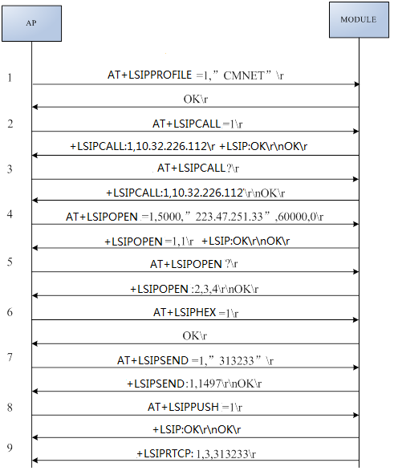
图 4：TCP/IP链路建立流程图
- AP端输入“AT+LSIPPROFILE=1,“CMNET”\r”，返回“0\r”,此为TCPIP相关PDP文件定义，设置中国移动的APN: CMNET；
注：具体APN应和当地的运营商联系获取，根据实际的APN进行设置。
- AP端输入”AT+LSIPCALL=1\r”，返回
”+LSIPCALL:1, 10.32.226.112\r+LSIP:OK\r\0\r”，该命令为实现PPP连接
（其中1表示处于连接状态；10.32.226.112为网络侧分配的IP地址）；
- AP端输入”AT+LSIPCALL?\r”，返回“+LSIPCALL: 1, 10.32.226.112\r\n\0\r”，此为查询PPP连接状态；
- AP端输入“AT+LSIPOPEN=1,5000,"223.47.251.33",60000,0\r”，返回“+LSIPOPEN=1,1\r +LSIP:OK \r\0\r”，此为初始化连接远程主机的新SOCKET。（其中1：表示SOCKET ID；5000：是设置本端的端口号；"223.47.251.33"：是远程主机的IP地址；60000：是远程主机所建立的可供连接的端口号；0:TCP协议）。而返回“+LSIPOPEN=1,1\r\0\r”表示与远程主机的新SOCKET连接建立成功；
- AP端输入“AT+LSIPOPEN? \r”，返回“+LSIPOPEN:2,3,4\r\n\0\r”，此为查询当前SOCKET_ID列表。返回所列出的为当前尚未被激活的SOCKET ID。可以看出，少了SOCKET 1，说明与远程主机所建立的连接SOCKET 1成功，也可以用此命令来查询当前活跃的SOCKET连接；
- AP端输入”AT+LSIPHEX=1\r”，返回”\0\r”，该命令为设置以HEX形式收发数据；
- AP端输入“AT+LSIPSEND=1,“313233”\r”，
返回“+LSIPSEND:1,1497\r\n\0\r”，此命令为发送数据到SOCKET缓存中，所发送的数据为十六进制的ASCII值。所以发送的“313233”实际为“123”。而返回值中的第二位表示剩余缓存的大小，缓存总值为1500字节，发送3字节数据，所以返回值剩余为1497字节；
- AP端输入“AT+LSIPPUSH=1\r”，返回“+LSIP:OK \r\0\r”此命令为发送缓存数据到远程主机；
- C1100收到远程主机发送的数据后，以“+LSIPRTCP=1,3,313233\r”的形式上报给AP。其中“313233”为远程主机所发送的数据内容。
3.5.1.2. TCP/IP链路断开
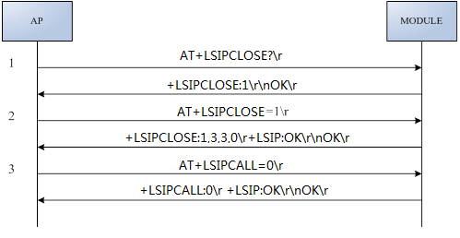
图 5：TCP/IP链路断开流程图
- AP端输入“AT+LSIPCLOSE?\r”，
返回“+LSIPCLOSE:1\r\n\0\r”，从返回值看到，当前存在1个活跃的socket连接；
- AP端输入“AT+LSIPCLOSE =1\r”，
返回“+LSIPCLOSE:1,3,3,0\r+LSIP:OK\r\0\r”，此命令为关闭socket连接1，命令的返回值会将该链接在活跃时的一些信息进行上报。从返回值可看到：
1- socket ID
3- send data （该连接发送数据的大小）
3- receive data（该链接收到数据的大小）；
- AP端输入“AT+LSIPCALL=0\r”，返回“+LSIPCALL:0\r+LSIP:OK\r\0\r”，此命令为断开PPP连接（返回参数0为<stat>0:处于断开状态；1:处于连接状态）。

3.3.2. 透传功能
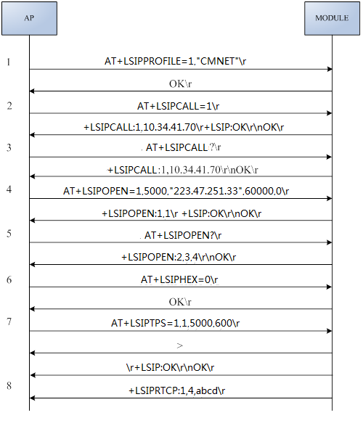
图 6：透传功能流程图
- AP端输入“AT+LSIPPROFILE=1,“CMNET”\r”，返回“0\r”,此为TCPIP相关PDP文件定义，设置中国移动的APN: CMNET；
注：具体APN应和当地的运营商联系获取，根据实际的APN进行设置。
- AP端输入”AT+LSIPCALL=1\r”，返回
” +LSIPCALL:1, 10.34.41.70\r +LSIP:OK\r\0\r”， 该命令为实现PPP连接
（其中1表示处于连接状态；10.34.41.70为网络侧分配的IP地址）；
- AP端输入”AT+LSIPCALL?\r”，返回
“+LSIPCALL:1, 10.34.41.70\r\n\0\r”， 此为查询PPP连接状态；
- AP端输入“AT+LSIPOPEN=1,5000,"223.47.251.33",60000,0\r”，返回“+LSIPOPEN=1,1\r +LSIP:OK \r\0\r”，此为初始化连接远程主机的新SOCKET。（其中1：表示SOCKET ID；5000：是设置本端的端口号；"223.47.251.33"：是远程主机的IP地址；60000：是远程主机所建立的可供连接的端口号；0:TCP协议）。而返回“+LSIPOPEN=1,1\r\0\r”表示与远程主机的新SOCKET连接建立成功；
- AP端输入“AT+LSIPOPEN? \r”，返回“+LSIPOPEN:2,3,4\r\n\0\r”，此为查询当前SOCKET_ID列表。返回所列出的为当前尚未被激活的SOCKET ID。可以看出，少了SOCKET 1 说明与远程主机所建立的连接SOCKET 1成功，也可以此命令来查询当前活跃的SOCKET连接；
- AP端输入”AT+LSIPHEX=0\r”，返回”\0\r”，该命令为设置以字符形式收发数据；
- AP端输入”AT+LSIPTPS=1,1,5000,600”，返回”>”,该命令为使用配置的模式透传数据
AT+LSIPTPS =<Mode>[,<Socket_id>[,<timeout> [,<Max_len>]]]
表7：AT+LSIPTPS参数描述
参数 | 取值 | 说明
<Mode> | 1 | 确认模式，输入+++结束输入并发送
<Mode> | 2 | 超时模式（暂时不支持）
<Mode> | 3 | buff full 模式，当输入超过最大设定长度时，截断并发送
<Mode> | 4 | 自动模式（不支持）
<Socket_id> | - | 选定发送的socket id
<timeout> | - | 超时时间
<Max_len> | - | 一次最大发送的字节数
输入完该AT命令后C1100会返回一个”>”符号，然后可以继续输入需要发送的数据，C1100不会回显所发送的数据，输入+++退出透传模式，之前的数据即可被发送（不包括+++），数据发送成功后，则收到上报信息”\r+LSIP:OK\r\0\r”；
- C1100收到远程主机发送的数据后，以“+LSIPRTCP=1,4,abcd\r”的形式上报给AP。其中“abcd”为远程主机所发送的数据内容。

3.3.3. PPP拨号方式
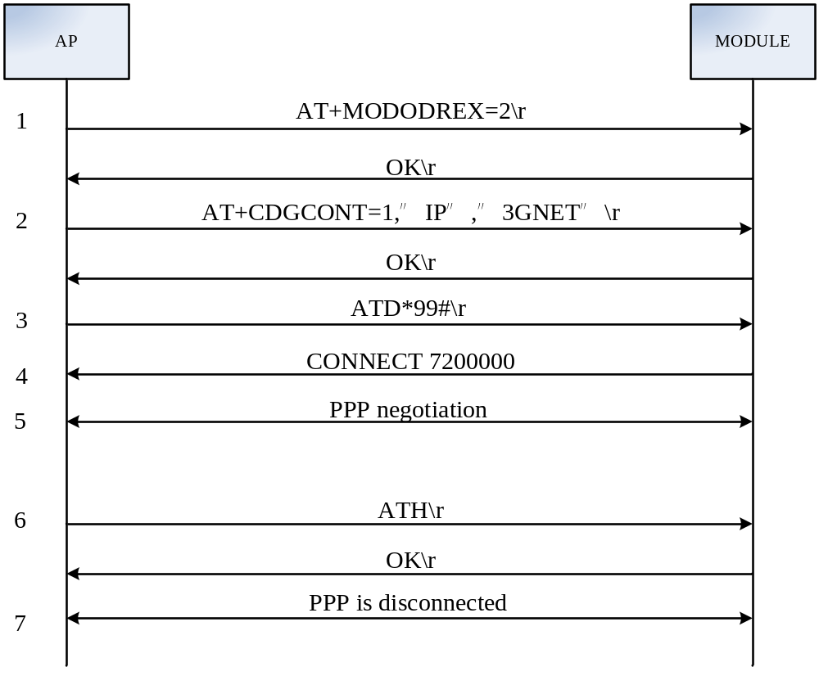
图 7：PPP拨号流程图
- AP端输入“AT+MODODREX=2\r”设置搜网模式为自动模式。其他模式请参考C1100 AT指令集；
- AP端输入“AT+CDGCONT=1,”IP”,”3GNET”\r”设置PDP上下文（此处以中国联通APN: “3GNET”为例）；
注：具体APN应和当地的运营商联系获取，根据实际的APN进行设置。
- AP端输入“ATD*99#”拨号；
- 开始PPP协商；
- PPP协商，协商成功后获取IP地址，可正常进行网络数据交互；
- 挂断PPP拨号（可通过AT端口下发ATH挂断命令，挂断PPP拨号）；
- PPP连接断链。

3.4 GPS业务流程
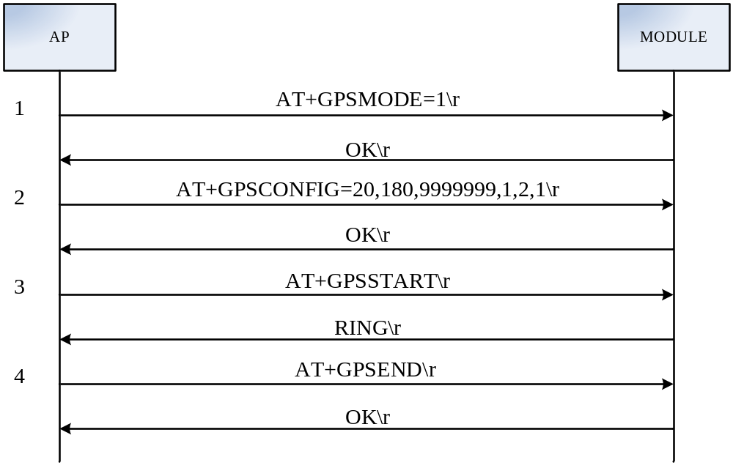
图 8：GPS业务流程图
- AP端输入“AT+GPSMODE=1\r”设置GPS模式；
- AP端输入“AT+GPSCONFIG=20,180,9999999,1,2,1\r”配置GPS的相关参数；
- AP端输入“AT+ GPSSTART\r”启动GPS；
- AP端输入“AT+GPSEND”结束GPS。

3.5 LWM2M 业务流程

3.5.1 配置单个服务器
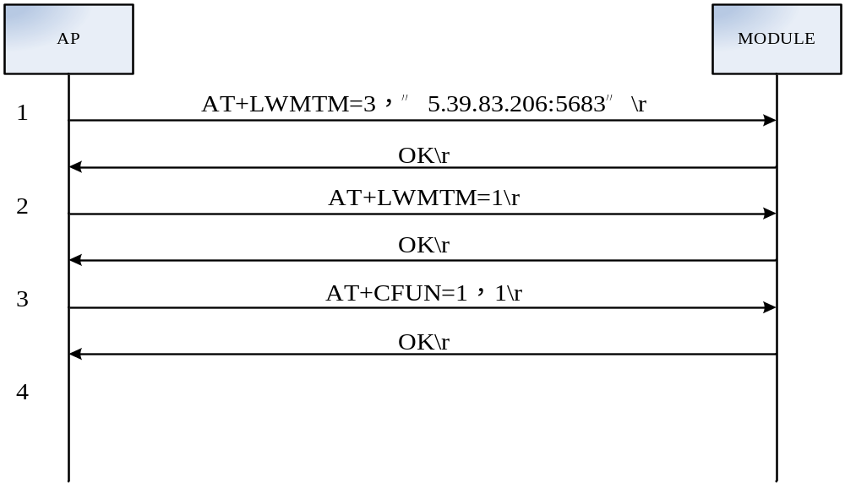
图 9：配置单个服务器业务流程图
- AP端输入“AT+LWMTM=3,"5.39.83.206:5683"\r”设置ID102服务器；
- AP端输入“AT+LWMTM=1\r”配置自动启动LWM2M功能；
- AP端输入“AT+ CFUN=1,1\r”重启；
- AP重启后自动连接服务器。

3.5.2 配置多个服务器
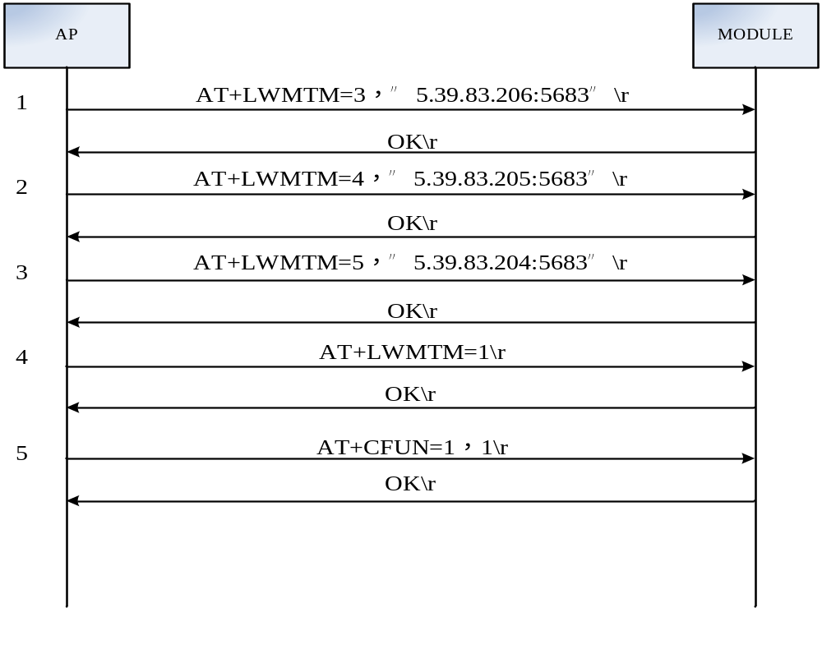
图 10：配置多个服务器业务流程图
- AP端输入“AT+LWMTM=3,"5.39.83.206:5683"\r”设置ID102服务器；
- AP端输入“AT+LWMTM=4,"5.39.83.205:5683"\r”设置ID101服务器；
- AP端输入“AT+LWMTM=5,"5.39.83.204:5683"\r”设置ID1000服务器；
- AP端输入“AT+LWMTM=1\r”配置自动启动LWM2M功能；
- AP端输入“AT+ CFUN=1,1\r”重启；
- AP重启后自动连接多个服务器。

3.6 MQTT 业务流程

3.6.1 MQTT 连接服务器配置
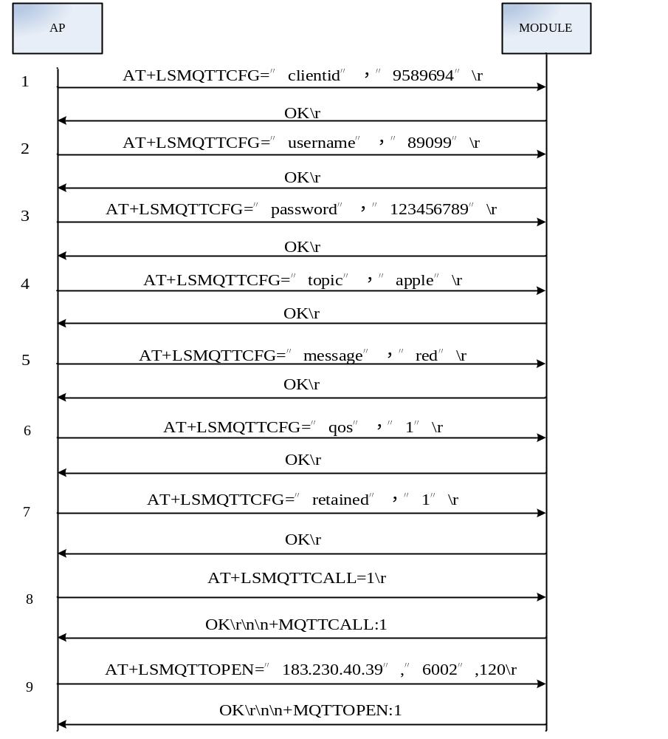
图 11：连接MQTT服务器流程图
AP端可通过AT+LSMQTTCFG来配置各种参数。
其中clientid为必须、username和password看服务器需求选配、如果需要设置意外中断，服务器自动发送，可配置topic/message/qos/retained。之后通过AT+LSMQTTCALL=1激活数据业务，再通过{AT+LSMQTTOPEN=“183.230.40.39”,6002,60}连接MQTT服务器。

3.6.2 MQTT 订阅主题配置
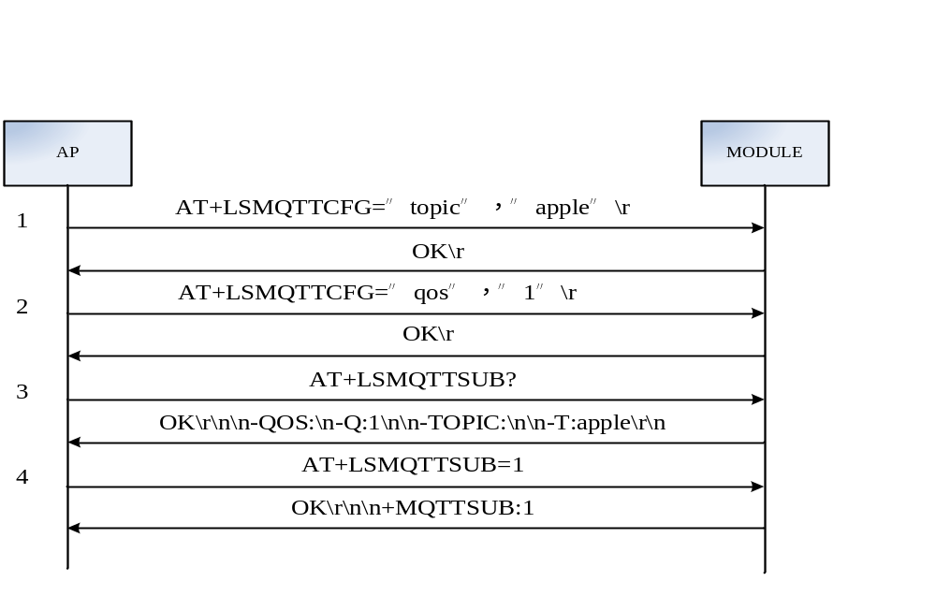
图 12：订阅主题流程图
- 使用AT+LSMQTTCFG配置topic、qos两项；
- 可通过AT+LSMQTTSUB?来查看当前参数和内容；
- 通过AT+LSMQTTSUB=1订阅主题。

3.6.3 MQTT 退订主题流程
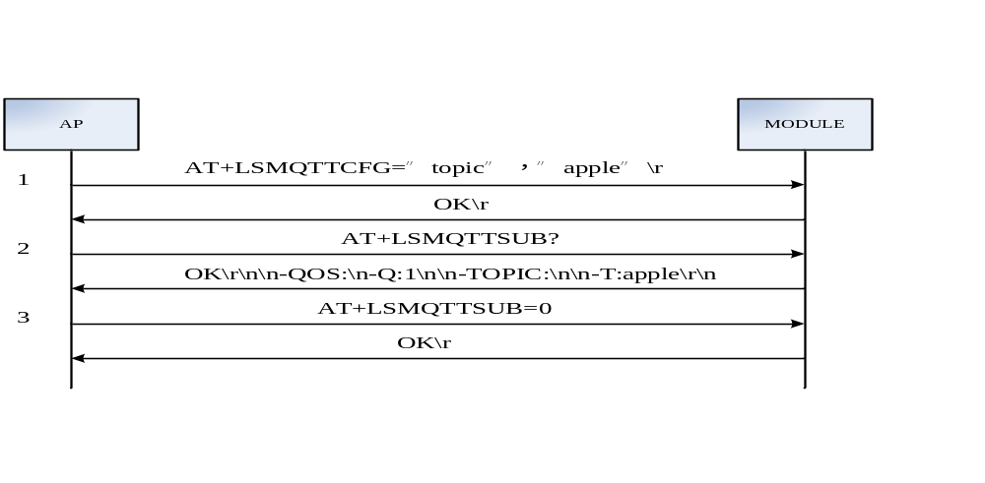
图 13：退订主题流程图
- 使用AT+LSMQTTCFG配置topic项；
- 可通过AT+LSMQTTSUB?来查看当前参数和内容；
- 通过AT+LSMQTTSUB=0退订主题。

3.6.4 MQTT 发布主题流程
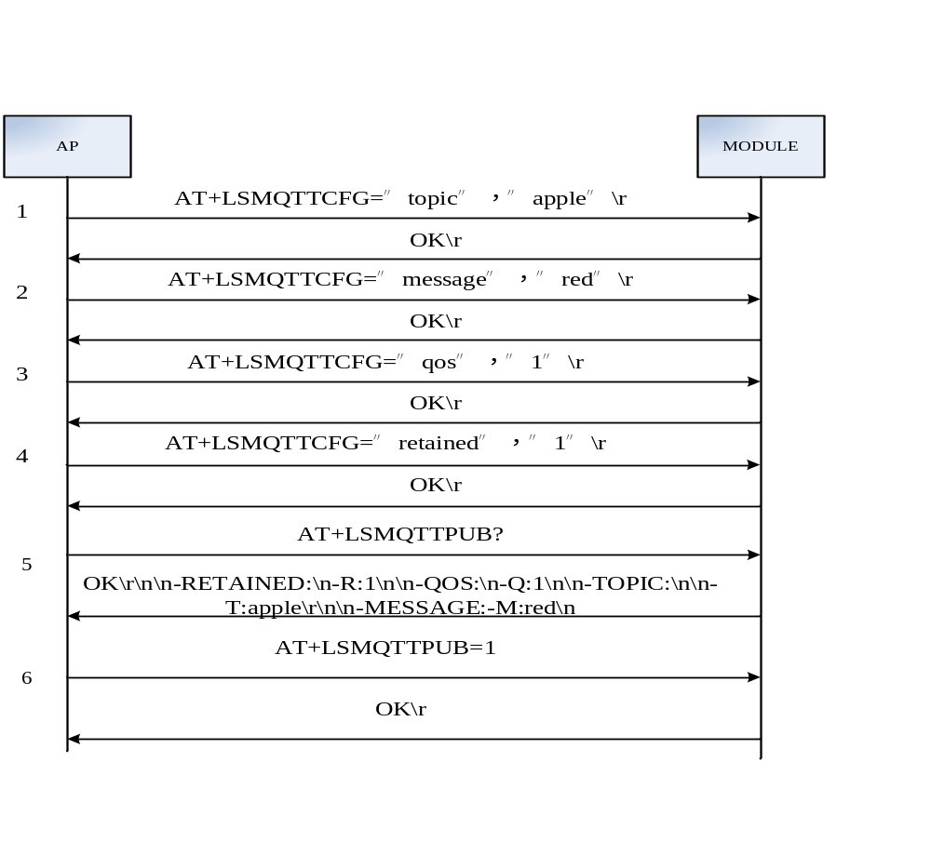
图 14：发布主题流程图
- 使用AT+LSMQTTCFG配置topic、message、retained和qos四项；
- 可通过AT+LSMQTTPUB?来查看当前参数和内容；
- 通过AT+LSMQTTPUB=1发布主题。

3.6.5 MQTT 断开连接
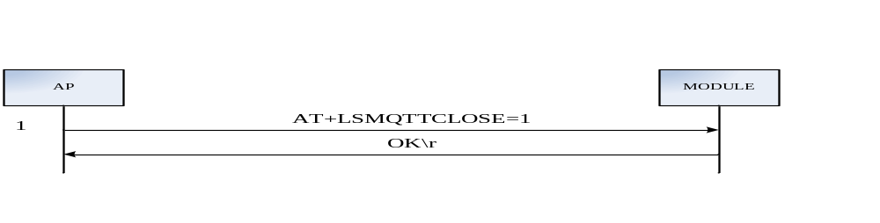
图 15：断开MQTT服务器流程图
- 使用AT+LSMQTTCLOSE=1来断开MQTT服务器。

3.7 HTTP 业务流程

3.7.1 HTTP 设置http url
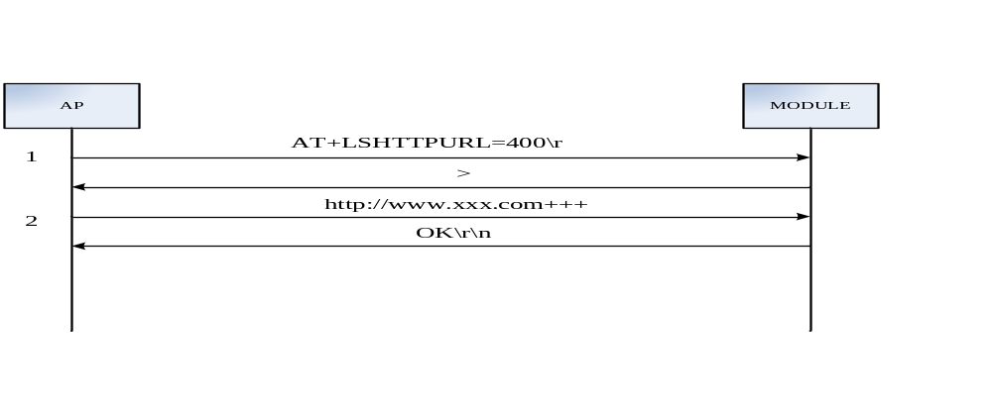

图 16：配置HTTP URL
- AP端可通过AT+LSHTTPURL来配置各种URL；
- 如果设置的长度大于URL实际长度时，输入完URL要以+++结尾。

3.7.2 HTTP配置head参数
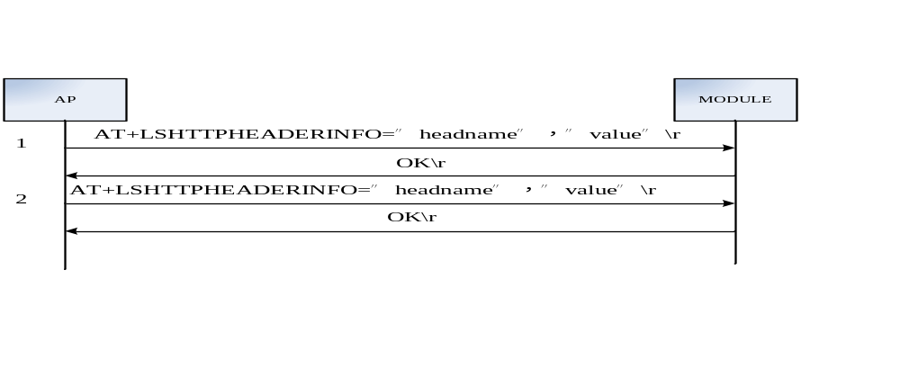
图 17：配置http head参数
- headname 为http 通用头名称，如”Connection”
- value为其对应的值，”keep-alive”
可以同时使用该命令配置多个head参数。
注：如果是配置CONTENTTYPE的值，可用AT+LSHTTPCFG:"contenttype",0来配置。
- value 0: application/x-www-form-urlencoded
- value 1: text/plain
- value 2: application/octet-stream
- value 3: multipart/form-data
- value 4: application/json
- value 5: 其他值，参考at+lshttpheaderinfo配置

3.7.3 HTTP GET 服务器内容
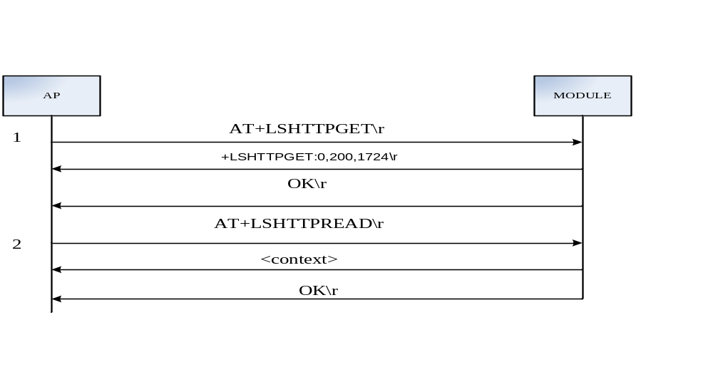
图 18：http get流程图
其中：
- 0---表示解析成功
- 200---表示http 状态码
- 1724---表示应答内容的长度
- <context>---表示http服务器应答的body 内容
注：必须在之前配置好HTTP URL。

3.7.4 HTTP POST 命令流程
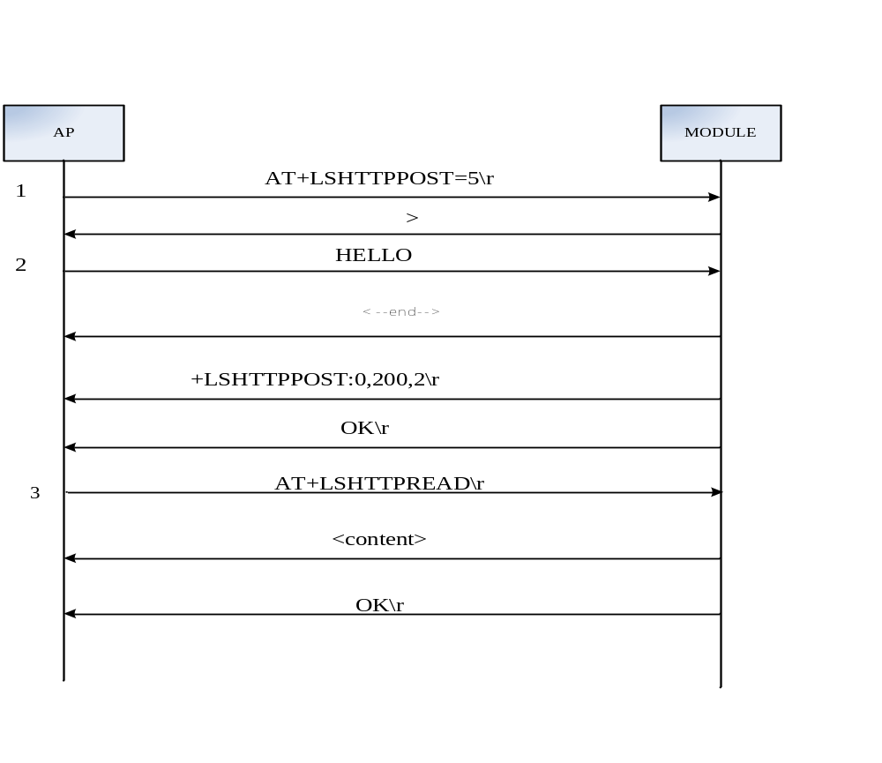
图 19：http post流程
其中：
- 0---表示解析成功
- 200---表示http 状态码
- 2---表示应答内容的长度
- <content>---表示http服务器应答的body 内容
注：必须在之前配置好HTTP URL。

